Лексическая тема недели
"Домашние животные"
Родителям рекомендуется:
1. Поговорите с ребенком о том, каких животных называют домашними и почему.
2. Спросите, как ухаживают за домашними животными?
3. Скажите, что делает корова – мычит, жует, пасется,…., собака – лает, скулит, нюхает, сторожит, ….
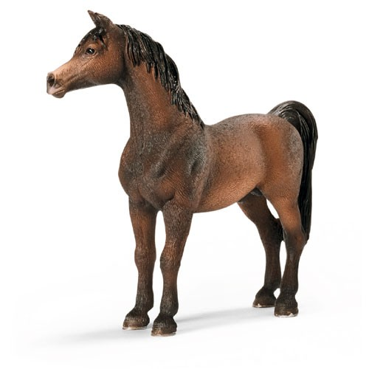
4. Игра «У кого кто?»:
У кошки – котенок У собаки – щенок
У коровы – теленок У лошади – жеребенок
У козы - козленок У свиньи - поросенок
5. Поиграйте в игру «Кто что любит?»:
Коза, корова, лошадь – сено, траву, зерно…
Собака – мясо, кости …
6. Игра «Угадай, кто это? »:
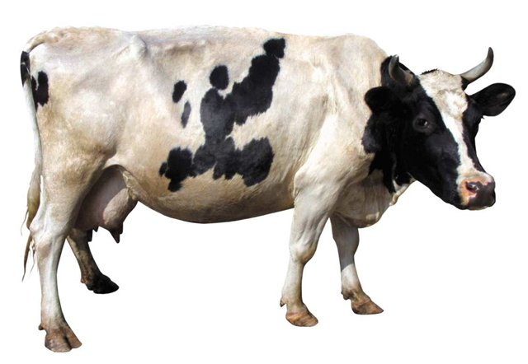
Перевозит грузы, катает детей, тянет плуг – лошадь.
Охраняет дом, охотится, приносит тапочки - …
Ловит мышей, мурлычет, ластится - …
Дает молоко, мычит, бодается- ….

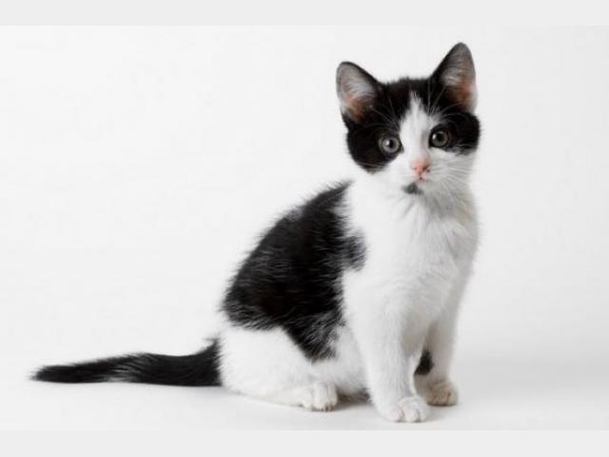
7. Игра «Веселый счет»:
(согласование числительных с
существительными в роде, числе и падеже)
1 котенок, 2-3-4 котенка, 5 котят.
1 собака, 2-3-4 собаки , 5 собак.
8. Игра «Кто, как голос подает?»:
Корова – мычит кошка – мяукает
Собака – лает коза – блеет
свинья - хрюкает
9. Игра «Хвастунишка»:
У моей овцы шерсть мягкая, а у моей еще мягче.
Теплая – теплее
Вкусное – вкуснее
Длинная – длиннее
Сильная – сильнее
10. Игра «Договори и повтори»:
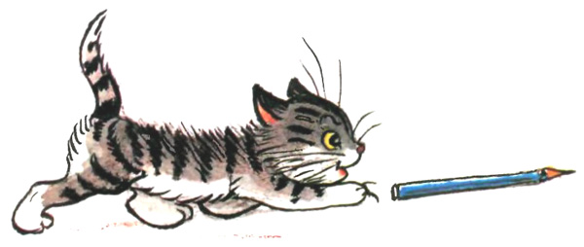
(употребление глаголов в единственном и множественном числе)
Котенок лакает, а котята ... (лакаЮТ)
Теленок мычит, а телята ...
Щенок бежит, а щенки ...
Козленок скачет, а козлята ...
Поросенок хрюкает, а поросята ...
Жеребенок прыгает, а жеребята...
Ягненок жует, а ягнята ...

11. Игра «Кто кем будет?»:
(закрепление названий детенышей + логическое мышление + творительный падеж)
Щенок будет ... (собакой)
(козленок, котенок, теленок, жеребенок, поросенок, ягненок)
12. Составьте рассказ о любом животном по плану:
Кто это?
Внешний вид? (Что у него есть?)
Чем питается?
Как называют детенышей?
Как подает голос?
Какую пользу приносит?
Как человек заботится о животном?
13. Прочитайте стихи, рассказы, сказки о домашних животных.

